1. 启动nginx：打开cmd控制台，进入nginx-1.12.2(改) 文件夹内输入指令：

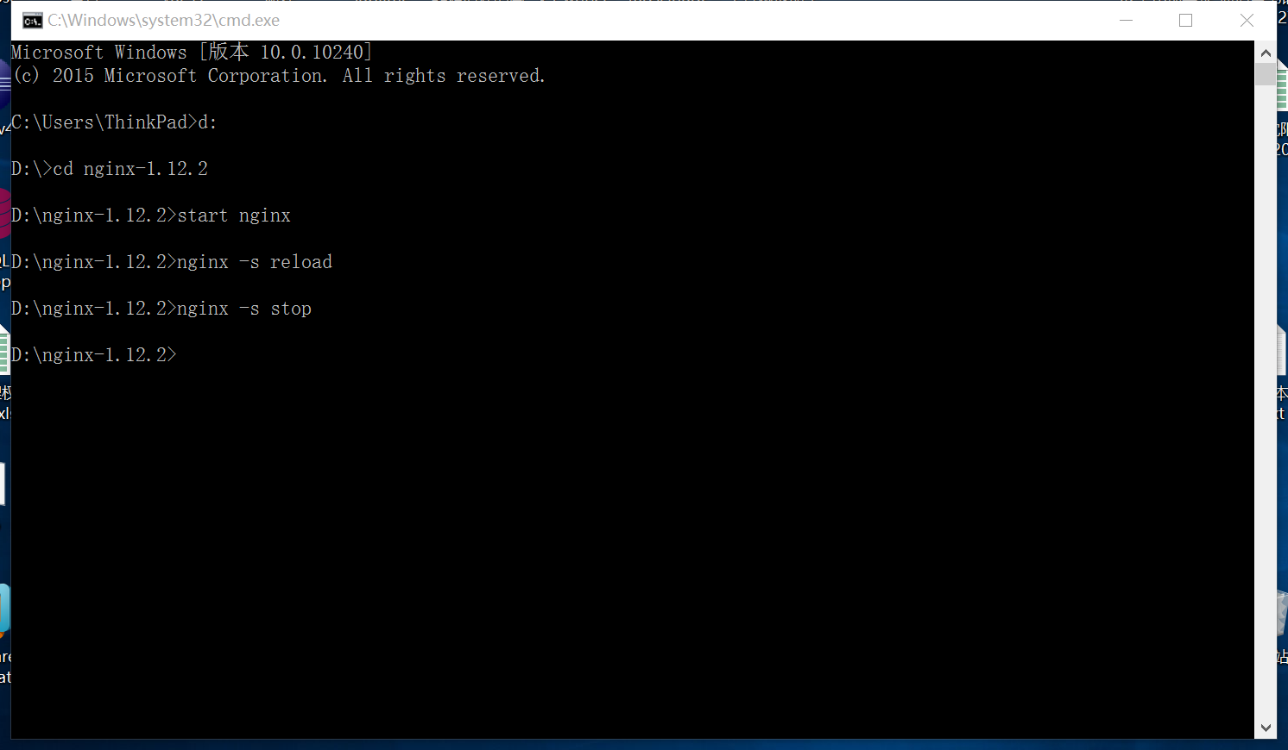

常用指令：

start nginx 启动

nginx –s reload 重新加载配置文件

nginx –s stop 停止

1. 在浏览器内打开<http://localhost/>，进入后台服务登录页；

在浏览器内打开<http://localhost/assets/pages/>，进入本地前端工程首页；